今回の授業は、白い粉末を通じて有機物・無機物を学ぶものです
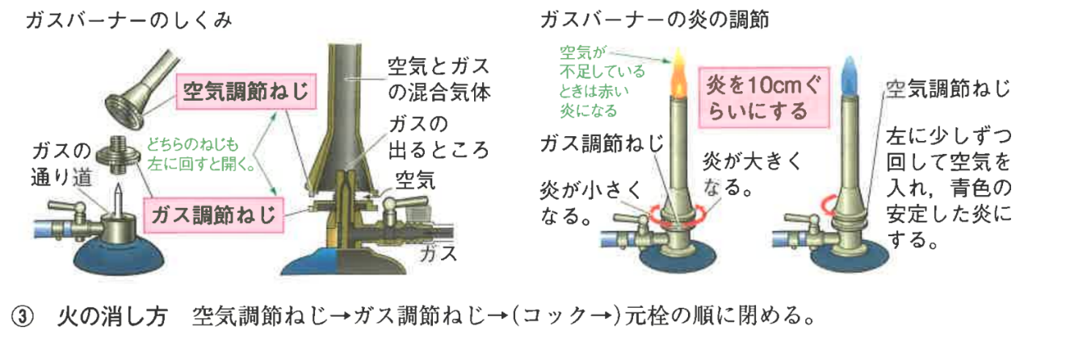
・・・とその前に

ガスバーナーの使い方
- 空気調節ねじとガス調節ねじが閉まっているかを確認する
- 元栓を開く
- 火を斜め下から近づけ、ガス調節ねじを緩めて点火する
炎の調節
- ガス調節ねじで炎の大きさを調節する
- ガス調節ねじを押さえて空気調節ねじを回して炎の色を青に調節する
※炎は空気が不足していると赤くなる
炎の消し方
- 空気調節ねじ➔ガス調節ねじ➔元栓の順に閉める

白い粉末の調べ方
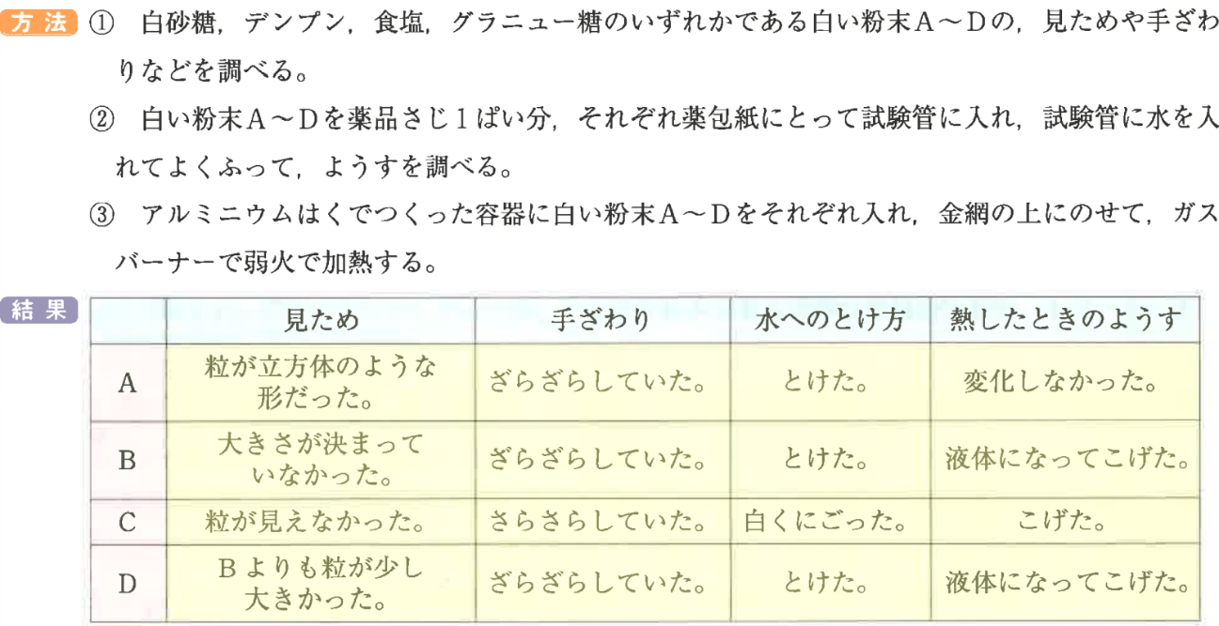
白砂糖・デンプン・食塩・グラニュー糖。これらの白い粉末たちを区別しよう！

A・B・C・Dがそれぞれ何なのか考えてみよう！
白砂糖は大きさが決まっていないから・・・
食塩は立方体の形だから・・・
デンプンは水に溶けないから・・・
グラニュー糖は大きめの粒だから・・・
このように、熱したときに焦げる場合と焦げない場合がある。その理由は、
有機物と無機物があるから
有機物：炭素を含む物質。また、熱すると炎を出して燃え、二酸化炭素と水ができる。
※炭素そのものや二酸化炭素そのものは有機物には含まれない
Ex.ろうそくのロウ、エタノール、プラスチック
無機物：有機物以外の物質全て。
Ex.水、二酸化炭素、炭素、金属

つまり、有機物か無機物か調べたかったら、加熱して燃えるかどうか試せばよい！

じゃあ、先ほど観察した白砂糖・デンプン・食塩・グラニュー糖をそれぞれ有機物と無機物に分けてみよう！

気体の性質
気体の性質を調べるうえで必要なアイテムを紹介します。
石灰水：二酸化炭素に反応して白く濁る
リトマス紙：酸性なら青色のリトマス紙が赤色に変化し、アルカリ性なら赤色のリトマス紙が青色に変化する。赤のリトマス紙と青のリトマス紙があります。

酸性に反応した場合 酸性でもアルカリでもない中性 アルカリ性に反応した場合

BTB溶液：緑色の液体で、酸性に反応して黄色に変化。アルカリ性に反応して青色に変化する。
具体的にどんな風に気体を調べるの？

実験から分かった二酸化炭素の性質
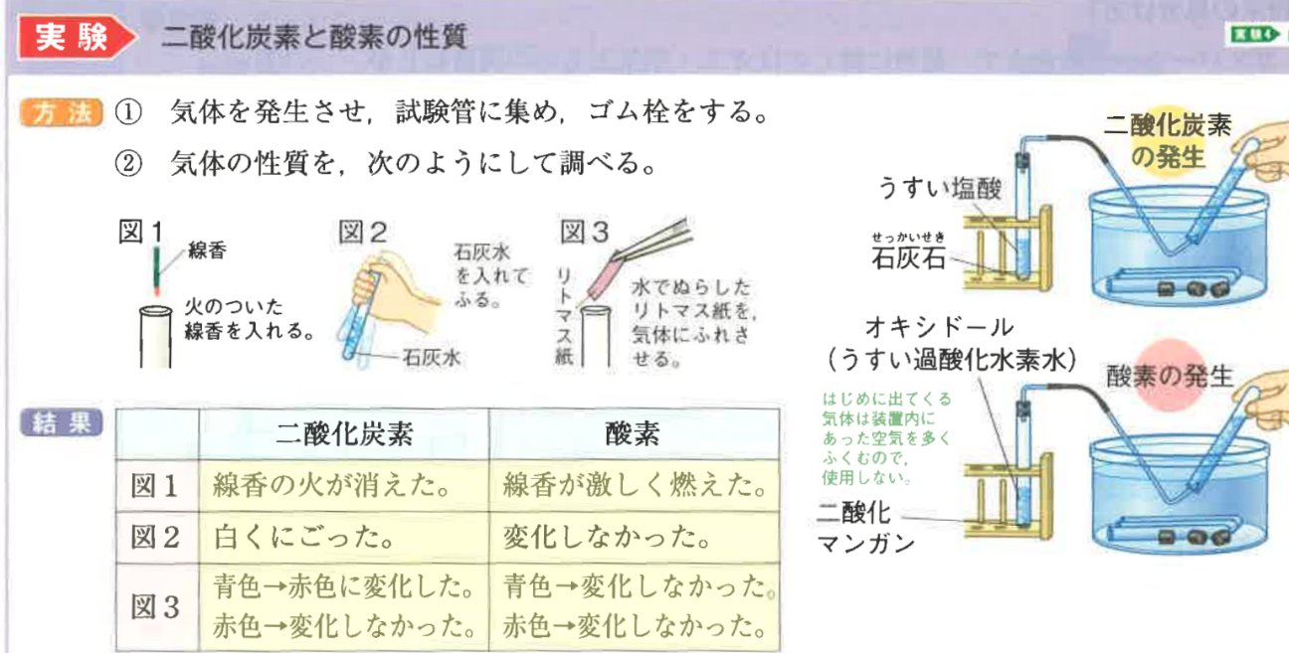
- 線香の火を消す
- 石灰水を白く濁らせる
- リトマス紙を赤色に変化させたので、 性
実験から分かった酸素の性質
- 線香の火を激しくする
- リトマス紙を変化させないので、 性

実験からは分からないが、酸素と二酸化炭素の性質

酸素の性質
- 無色・無臭
- 水に溶けにくい
二酸化炭素の性質
- 無色・無臭
- 水に少し溶ける
- 空気よりも密度が高い

POINT――――――――――――――――――――――――――――――――――
この範囲で大切なことは、リトマス紙・BTB溶液・石灰水が何に反応してどう変化するのかをしっかり覚えて理解することです。

(｡◕ˇдˇ​◕｡)/これ覚えとけば最強！
⇓
 | リトマス紙 | BTB溶液 | 石灰水
酸性 | 赤色に変化 | 黄色に変化
アルカリ性 | 青色に変化 | 青色に変化
中性 | 変化なし | 緑色のまま(変化なし)
二酸化炭素 |  |  | 白く濁る

